MEDIATHEQUE FIAF : ANALYSE DES STATISTIQUES DE PRET
(1 janvier 2006 – 31 décembre 2006)

Combien de prêts ? 44.537
Combien de lecteurs ? 4.167 @10 documents par an par lecteur

Qui emprunte?
Adultes = 36.536 (82%)
Enfants = 8.001 (18%)

Types de documents empruntés par les adultes? (36.536)
Livres 9,079 (25%)
Multimédia (vidéos, CDs, etc) 21.760 (60%)
Périodiques 5.697 (15%)

Type de documents empruntés par les enfants ? (8.001)
Livres 3.953 (49%)
Multimédia 3.617 (45%)
Périodiques 431 (6%)

Adultes: parmi ces 9,079 livres empruntés, quel est le rapport fiction et livres documentaires (histoire, geo, etc.) ?
Romans 4.238 (47%)
Livres documentaires 4.841 (53%)

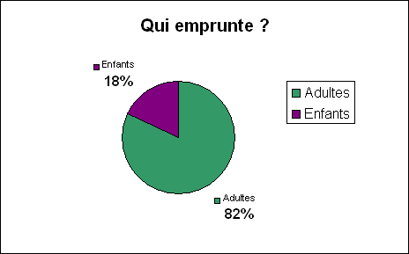
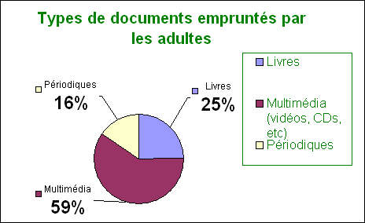
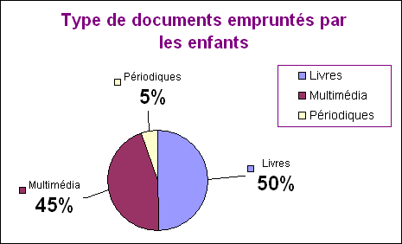
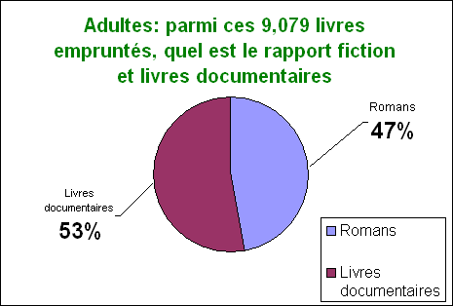
2006: Statistiques de prêt : toute la collection : 44,537 prêts

Catégorie/format | No. de volumes | Prêts | Taux de rotation
ADULTES
Bandes dessinées | 161 | 254 | 1,6
Cassettes audio (fiction et documentaires) | 978 | 1.164 | 1,2
Disques compacts musique | 979 | 4.821 | 4,9
Disques compacts: romans sonores et documentaires | 116 | 37 | 0,3
CD-Roms | 133 | 455 | 3,4
Livres documentaires | 18.543 | 3.513 | 0,19
Romans | 4.514 | 4.266 | 0,9
DVDs | 496 | 9.610 | 19,3
Vidéos | 941 | 6.193 | 6,6
Périodiques | 90 abonnements | 5.697 | 63 par abt
JEUNESSE
Bandes dessinées | 144 | 451 | 3,1
Cassettes audio musique | 63 | 49 | 0,7
Disques compacts documentaires | 39 | 262 | 7,2
CD-ROMS | 23 | 538 | 23,3
Livres documentaires | 442 | 415 | 0,93
Albums pré-lecture | 1.119 | 2.710 | 2,4
Romans | 387 | 328 | 0,84
DVD | 62 | 1.129 | 18,2
Vidéos | 200 | 2.226 | 11,1
Périodiques | 6 abonnements | 431 | 71 par abt

De ces prêts, que représentent la part des documents FLE ?

Catégorie/format | Total No. of volumes | No. de volumes non-FLE | Prêts | Taux de rotation | Total No. de volumes FLE | Prêts  FLE | Taux de rotation  FLE
ADULTES
K7 documentaires | 128 | 33 | 56 | 1,7 | 95 | 58 | 0,61
CD documentaires | 116 | 45 | 37 | 0,82 | 71 | 61 | 0,86
CD-Roms | 133 | 84 | 253 | 3,0 | 49 | 202 | 4,1
Livres documentaires | 18.543 | 17.294 | 3.430 | 0,19 | 1.249 | 77 | 0,06
Romans | 4.514 | 4.349 | 3.557 | 0,81 | 165 | 127 | 0,77
DVD documentaires | 0 | 0 | 0 | 0 | 0 | 0 | 0
Vidéos documentaires | 251 | 227 | 474 | 2,0 | 24 | 113 | 4,7
Périodiques | 90 abts | 85  abts | 4.900 | 57,6  par abt | 5 abts  FLE | 797 | 159
TOTAL |  | 22.117 | 12.707 | 0,57 | 1.658 | 1.435 | 0,86
JEUNESSE
K7 documentaires | 144 | 139 | 451 | 3,2 | 5 | 0 | 0
CD documentaires | 27 | 16 | 80 | 5,0 | 11 | 48 | 4,4
CD-ROMS | 23 | 17 | 318 | 18,7 | 6 | 220 | 36,6
Livres documentaires | 442 | 414 | 342 | 0,82 | 28 | 73 | 2,6
DVD documentaires | 1 | 0 | n/a | n/a | 1 | 17 | 17
Vidéos documentaires | 7 | 0 | n/a | n/a | 7 | 107 | 15.3
Périodiques | 6 abts | 6 abts | 431 | 71 par abt* | 0 abt FLE | n/a | n/a
 |  | 592 | 1.622 | 2,73 | 58 | 465 | 8,01

Documents FLE : analyse par langue : pourcentage de prêts par sphère de publication

Catégorie/format | Publications de pays anglophones | Publications françaises
ADULTES
K7 documentaires | 83% | 17%
CD documentaires | 80% | 20%
CD-Roms | 81% | 19%
Livres documentaires | 86% | 14%
Vidéos documentaires | 84% | 16%
En moyenne | 83% | 17%
JEUNESSE
K7 documentaires | 100% | 0
CD documentaires | 40% | 60%
CD-ROMS | 75% | 25%
Livres documentaires | 22% | 78%
Vidéos documentaires | 100% | 0%
 | 67.4% | 32.6%

TITRES FLE LES PLUS POPULAIRES

ADULTES
Catégorie/format
K7 documentaires | Pimsleur Language Program
CD documentaires | All-Audio French
CD-Roms | VideoLinguist French
Livres documentaires | Schaum’s Outline Series : French
Vidéos documentaires | French in Action
K7 documentaires | Lyric Language
CD documentaires | Conjuguons en chansons
CD-ROMS | Muzzy at the Seaside
Livres documentaires | Des mots en images
Vidéos documentaires | Bonjour les Amis ! French made easy for children

Titres de periodiques les plus empruntés : >200 prêts

Statistiques du prêt de 1 jan 2006 au 31 décembre 2006 : pour cette période 6.594 prêts sur 90 abonnements de périodiques

5 titres à plus de 200 prêts ; dont 2 (40%) sont du matériel FLE

Dewey | Titre | Periodicité | No. de prêts
330 | Paris Match | hebdomadaire | 383
440 | Champs-Elysees | mensuel | 339
330 | Le Nouvel observateur | hebdomadaire | 272
440 | Bien-dire : The magazine from France for learners and teachers of French | bimestriel | 258
330 | Le Point | hebdomadaire | 246

Nombre de fois qu’un titre dans la collection circule en moyen par an (taux de rotation = fréquence de prêts par catégorie divisé par le nombre total de documents dans cette catégorie). Le taux de rotation est une norme clé de performance bibliothéconomique (critère retenu par la LOLOF) ; repère/échelle suggérés : 1,0.
Romans lu, entretiens, portraits, etc.
Compte tenu des périodicités multiples des périodiques (hebomadaire, bimensuel, mensuel, bimestriel, etc.), il s’agit ici d’une comparaison de prêts/titres, et pas prêts/volumes pour les autres statistiques.
Pour cette comparaison, les documents fiction (musique, roman, films ) sont exclus ; seuls les documents thématiques (à sujet) sont pris en considération
Il s’agit ici des textes et romans en français facile
Compte tenu des périodicités multiples des périodiques, Il s’agit ici d’une comparaison de prêts/titres, et pas prêts/volumes pour les autres statistiques
Le taux moyen de rotation pour toute la collection? est : 1,02
Les publications anglophones : les textes sont essentiellement en français mais avec exemples, indications et explications en anglais
D’après les statistiques de prêt 1 jan 1994 – 31 déc 2006

